**马克思主义学院2021年“行走的思政课”统计表**

|  |  |  |  |  |
| --- | --- | --- | --- | --- |
| **序号** | **宣讲时间** | **主讲教师** | **宣讲内容** | **地点** |
| 1 | 2021年3月23日 | 任引沁 | 学习铭记百年史，奋力实现中国梦 | 金普新区金石滩街道金石社区 |
| 2 | 2021年4月20日 | 张朝霞 | 全力托举中国航天伟业的孙家栋 | 金普新区妇女联联合会 |
| 3 | 2021年4月25日 | 朵丽尼娅 | 中国共产党的巾帼英雄 | 金普新区妇女联联合会 |
| 4 | 2021年5月7日 | 任引沁 | 学习铭记百年史，奋力实现中国梦 | 金普新区湾里滩街道名苑社区 |
| 5 | 2021年5月14日 | 任引沁 | 学习铭记百年史，奋力实现中国梦 | 金普新区马桥子滩街道 |
| 6 | 2021年6月2日 | 任引沁 | 学习铭记百年史，奋力实现中国梦 | 金普新区华家街道 |
| 7 | 2021年6月20日 | 任引沁 | 百年奋斗史，开启新征程 | 金普新区常江街道 |
| 8 | 2021年6月4日 | 刘国辉 | 党的好干部焦裕禄 | 金普新区湾里滩街道祥泰高合社区 |
| 9 | 2021年6月24日 | 亢莹 | 抗美援朝—新中国的“立国之战” | 金普新区湾里滩街道都悦蓝湾社区 |
| 10 | 2021年6月25日 | 任引沁 | 站起来富起来强起来的解读与思考 | 一汽（大连）国际物流公司 |
| 11 | 2021年7月7日 | 武晓霞 | 长征——中国共产党和中华民族命运的抉择 | 金普新区湾里街道 |
| 12 | 2021年9月24日 | 任引沁 | 站起来富起来强起来的解读与思考 | 大连市品质人才培养学校 |
| 13 | 2021年9月25日 | 任引沁 | 百年奋斗的成就、精神和未来——学习习近平“七一”重要讲话 | 大连市品质人才培养学校 |
| 14 | 2021年10月15日 | 任引沁 | 百年奋斗的成就、精神和未来——学习习近平“七一”重要讲话 | 大连市金普新区保税区管委会 |
| 15 | 2021年10月28日 | 任引沁 | 百年奋斗的成就、精神与未来——学习习近平“七一”重要讲话 | 大连自贸片区 |
| 16 | 2021年10月28日 | 任引沁 | 百年奋斗的成就、精神与未来——学习习近平“七一”重要讲话 | 金普新区湾里滩街道东城社区、金湾社区 |
| 17 | 2021年10月28日 | 任引沁 | 百年奋斗的成就、精神与未来——学习习近平“七一”重要讲话 | 金普新区湾里滩街道吉安社区、松岚社区 |

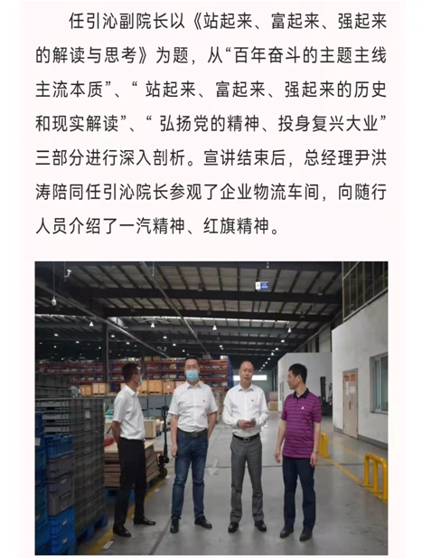

2021年6月25日一汽（大连）国际物流公司。

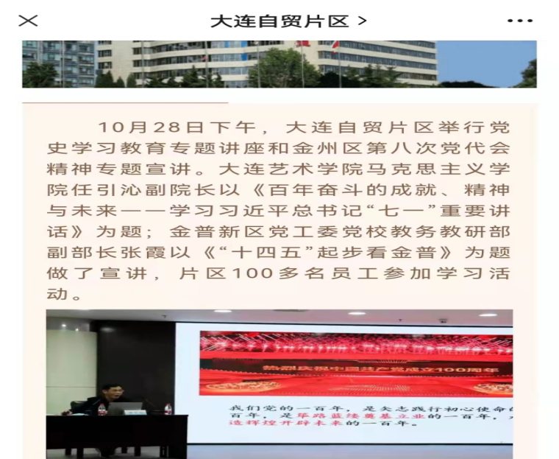

**2021年10月28日大连自贸区党史宣讲**

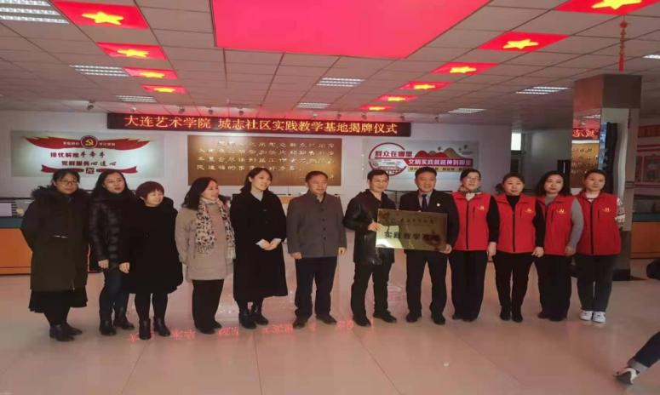

与城志社区签署大连艺术学院马克思主义学院实践教学基地协议

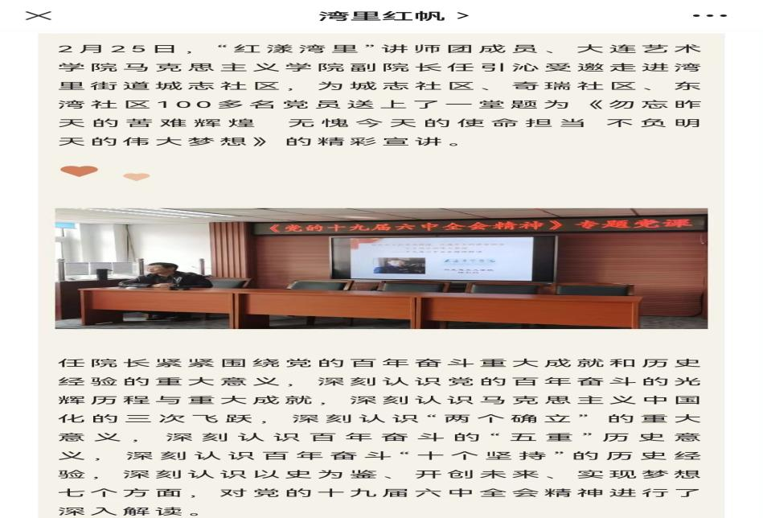

**2022年2月25日城志社区奇瑞社区党史宣讲**

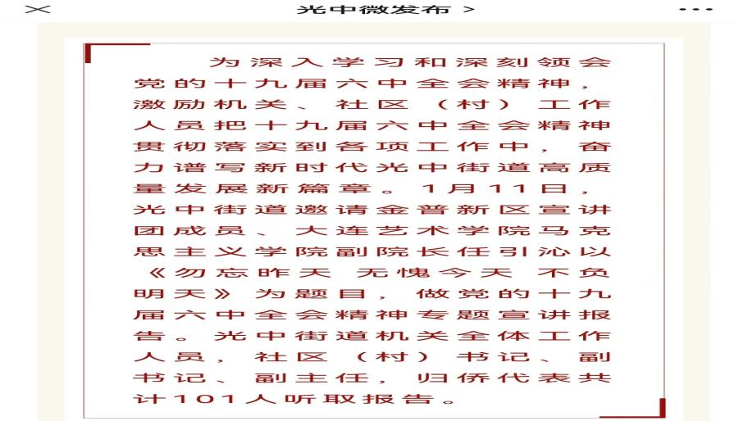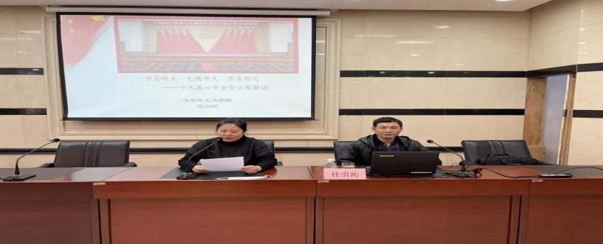

**2022年1月1日光中街道授课**

